RENTA SIAHAAN

NIM 122450070

RB

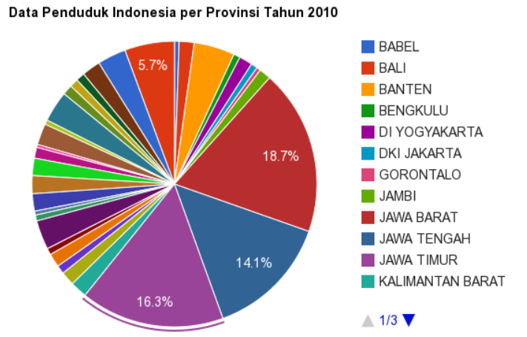

Dikategorikan sebagai visualisasi yang baik. Karena :

1. Strive forms and Functions

Pada visualisasi data diatas, form dan funginya berkesinambungan. Dengan bentuk(form) piechart dan diberikan warna yang berbeda unutk setiap provinsi. Dan form tersebut memberikan informasi tentang data penduduk tahun 2010 unutk setiap provinsi dan terdapat 4 provinsi dengan penduduk terbanyak dari antara provinsi-provinsi yang lain. Dan bentuk piechart ini sangat tepat unutk memberikan informasi yang berkaitan dengan informasi dalam bentuk persen. Dan dapat dilihat informasi dari visualisasi tersebut bahwa provinsi dengan data penduduk terbanyak terdapat pada provinsi Jawa Barat.

1. Justifying the selection of everithing we do

Justifikasi dari pembuatan visualisasi ini cukup jelas dengan adanya alasan-alan yang diberikan dalam pembuatan visualisasi ini dengan jelas menampilkan perbandingan setiap bagian-bagian dari piechart yang tersebar diberbagai provinsi. Dan visualisasi ini juga bisa lebih menghemat ruang/tempat akan tetapi memberikan informasi yang jelas. Dan unutk perbandingan dalam bentuk persen,memang lebih lebih tepat jika diberikan dalam bentuk piechart

1. Creating accessibility through intuitive design

Visualisasi tersebut dapat dengan mudah dipahami oleh pembaca atau pengguna dari visualisasi karena warna yang diberikan pada setiap provinsi berbeda yang memisahkan dari provinsi lain serta adanya pesentase yang tertera secara langsung unutk sebagian provinsi dapat memberikan informasi secara mudah kepada pembaca,serta adanya keterangan yang menjelaskan hubungan dari warna-warna yang diberikan dengan nama-nama provinsi .

1. NEVER DECEIVE THE RECEIVER

Penyaampaian informasi dengan visualisai tersebut jelas dan mudah dipahami,tidak memberikan informasi yang dapat membohongi pembaca karena perbandingan ayng diberikan penduduk unutk setiap provinsinya cukup akurat serta masuk akal,sebagai conoth unutk 4 provinsi dengan penduduk terbanyak perbandingan antara bagian provinsi tersebut dengan piechar secara keseluruhan yang dilengkapi dengan label angka .

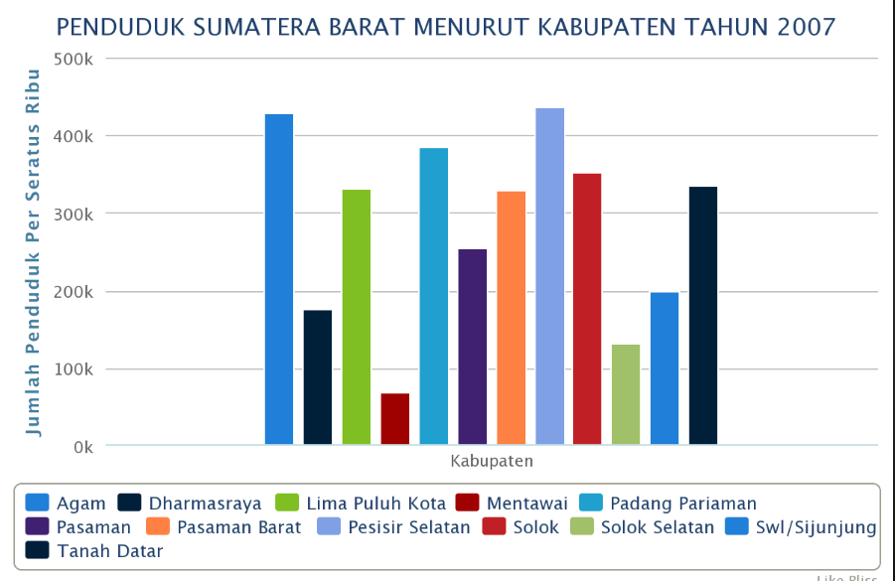

1. STRIVE FOR FORMS AND FUNCTIONS

